**Лепетиська загальноосвітня школа**

**I-III ступенів**

**Березнегуватського району**

**Миколаївської області**

***Бінарний урок з природознавства з елементами початкової хімії.***

***5 клас***

***«Різноманітність речовин у довкіллі.***

***Поняття про прості та складні речовини. Органічні та***

***неорганічні речовини».***

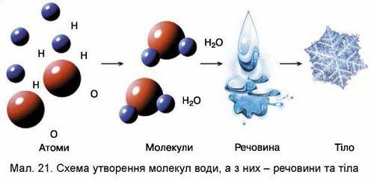

***Вчитель біології Вчитель хімії***

***Дурдук І.О. Митрофанова Л.В.***

***Цілі уроку:***

***освітня:*** формувати в учнів базові знання, необхідні для подальшого вивчення біології, хімії та фізики; продовжити формувати уявлення про тіла, що оточують людину; закріпити в учнів уявлення про атомно-молекулярну будову речовин; розширити знання про різноманітність речовин; дати поняття про прості та складні, неорганічні та органічні речовини, про їх значення у живій та неживій природі;

***розвивальна:*** розвивати вміння порівнювати та виділяти головне; розширити життєвий кругозір учнів; розвивати вміння організовувати роботу; вміння аналізувати і застосовувати знання; знаходити спільні ознаки, які підтверджують єдність неорганічного та органічного світу;

***виховна:***  виховувати розуміння єдності всіх біологічних процесів в живих організмах; формування вміння аналізувати матеріал, зрівнювати, робити висновки; розвивати спостережливість; виховувати сумлінність та наполегливість при виконанні завдань, повагу до себе та інших; заохочувати дітей до збереження оточуючого світу.

***Очікуванні результати:*** учні наводять приклади тіл, що оточують людину; розрізняють тіла живої та неживої природи; називають найпоширеніші у природі хімічні елементи та розуміють, що таке молекули, атоми; наводять приклади простих та складних, неорганічних та органічних речовин; пояснюють відмінності між ними; розуміють значення органічних речовин для природи; використовують додаткові джерела інформації для виконання навчального завдання та вміють пояснювати зв’язок людини з природою; виявляють бережливе ставлення до природи.

***Обладнання і матеріали:*** програмно –методичнийкомплекс«Природознавство 5 клас»; ЗАТ « Транспортні системи». мультимедійна дошка, проектор, фрагментивідеофільмів, презентація, таблиці, роздатковий матеріал, лабораторне обладнання.

***Базові поняття і терміни:*** фізичне тіло, атом, молекули, хімічні елементи, прості речовини, складні речовини, неорганічні та органічні речовини.

***Тип уроку:***  засвоєння нових знань, урок-гра.

***Ключові компетентності:*** спілкування державною мовою, наукове розуміння природи, здатність застосовувати практичні діяльності.

***Структура уроку:***

1. **Організаційний момент**
2. **Повідомлення теми, цілей та завдань уроку**
3. **Актуалізація опорних знань учнів, їхнього попереднього досвіду**
4. Завдання «Схема – це класно і ясно». Тіла – предмети навколо нас.
5. Експеримент (розчинення цукру).
6. Розгляд (коментування) схеми «Речовини».
7. Тест-скринінг (перевірка). Гра «Павучок» складання структурно-логічної схеми «Атом».
8. Гра «Хімічний лабіринт».
9. **Мотивація навчальної діяльності**

**Усвідомлення (вивчення нового матеріалу)**

1. «Мозковий штурм», прості і складні речовини».

2.Органічні та неорганічні речовини.

3.Завдання «Четвертий – зайвий».

4.Повідомлення представників домашніх груп за темами:

* «Новини з кухні»
* «Наша сумка небезпечна і складна»
* «Швидка допомога в побуті»

1. **Рефлексія (узагальнення і систематизація знань). Створення карти пам’яті.**
2. **Підсумок уроку.**
3. «Людина – частина природи.
4. Робота в малих групах. «Екологічний бумеранг або пошук трьох елементів».
5. Рольова гра: «Квіточка професора». (робота з комп’ютером).
6. **Виставлення оцінок та їх мотивація.**
7. **Домашнє завдання. Опрацювати відповідний параграф у підручнику; провести обстеження ванної кімнати; записати всі назви речовин. Скласти вірш або казку про просту або складну речовину.**

***III. Актуалізація опорних знань. Що в науці називається тілом?***

Довкілля людини містить безліч тіл. Сонце, зорі, Місяць, планети є небесними тілами. Повітря, вода, гори, пісок – тіла неживої природи Землі. Мікроорганізми. Рослини, тварини люди – тіла живої природи. До неживої природи також відносять тіла, створені людиною, - будівлі, автомобілі, меблі, знаряддя праці та багато іншого.

Перебуваючи у класі, не важко помітити поруч різноманітні тіла – книги, олівці, ручки. Удома їх ще більше.

***Тілом вважають все неживе та живе, створене людиною або природою.***

1. ***Що в науці є тілом?***

***Завдання «Схема – це класно і ясно».***

***Тіла – предмети навколо нас.***

|  |
| --- |
| ***ТІЛА*** |

|  |
| --- |
| *Природні* |

|  |
| --- |
| *Живі (рослини, гриби, тварини, бактерії)* |

|  |
| --- |
| *Неживі (космічні тіла, каміння, крига)* |

|  |
| --- |
| *Штучні, або створені рухами людини* |

***II. З чого утворені тіла?***

Речовина – це те, з чого складаються тіла. Містять у собі різні речовини повітря, деревина, кам’яне вугілля, моря і океани, живі організми.

Все, що нас оточує, складається з різноманітних речовин. Вони мають різні властивості та можуть бути перебувати у твердому, рідкому, газоподібному стані. Тобто речовини можуть бути відмінні за своїм агрегатним станом.

Відмінністю речовини є те, що вони різняться за кольором. Одні з них добре проводять теплоту й електричний струм, інші – погано. Одні речовини переходять із твердого стану в рідкий при низьких температурах, інші – при високих. Але спільним для всіх речовин є те, що із будь-яких тіл можна зробити кілька тіл менших розмірів.

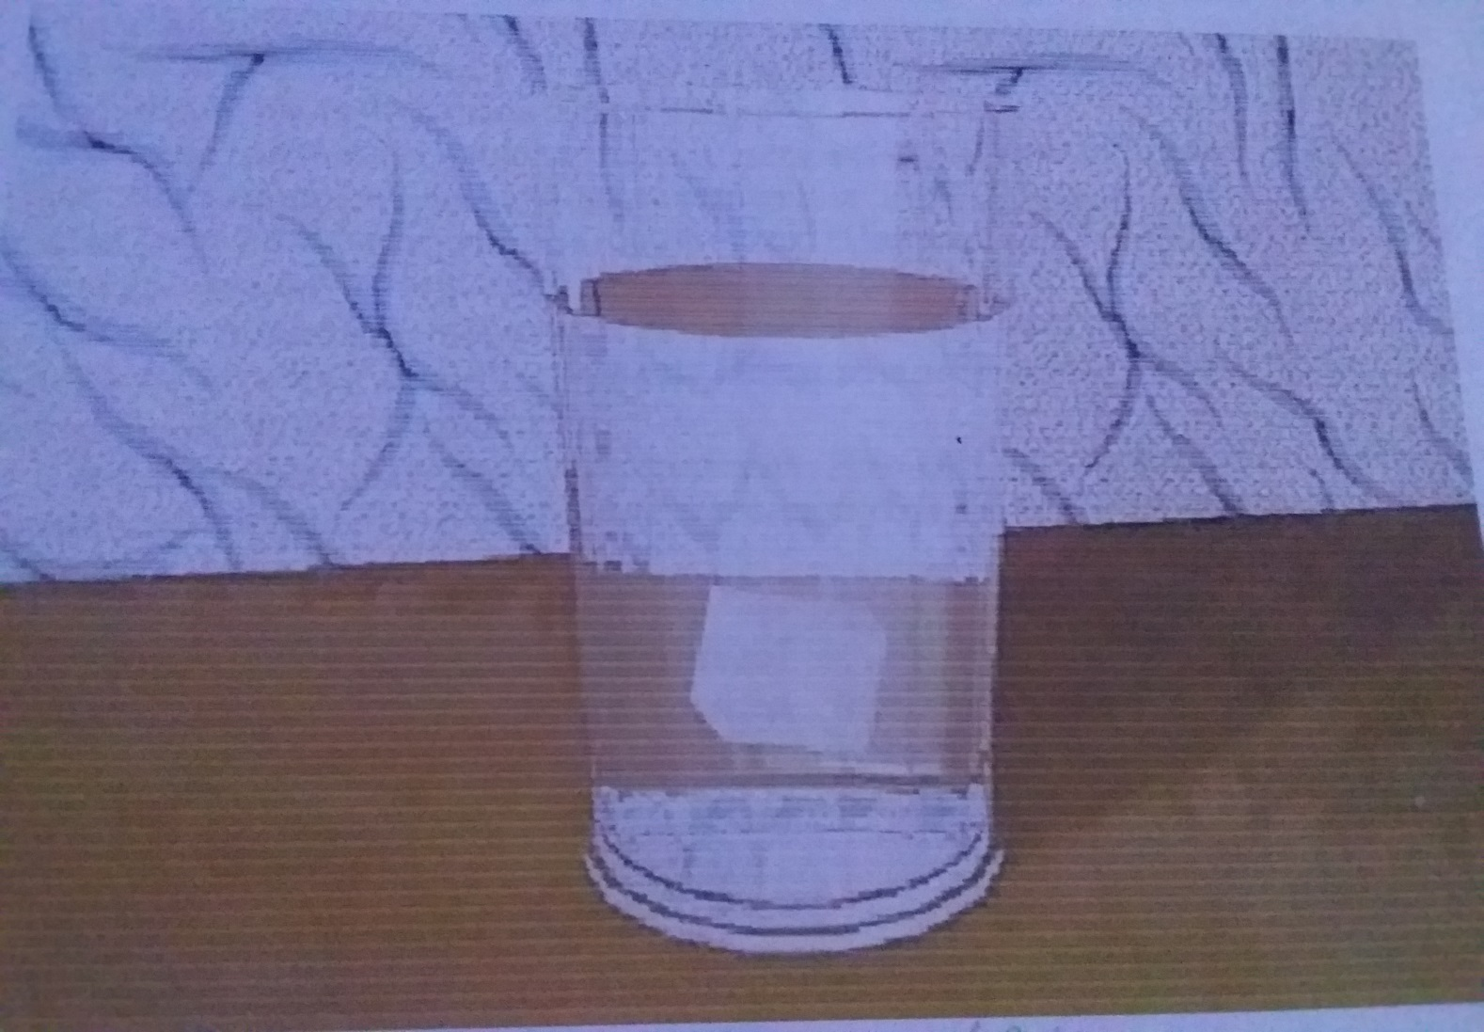 Для прикладу розбиймо грудку цукру на декілька грудочок або подрібнимо на цукрову пудру. При висипанні її у воду, одержимо прозорий розчин. Крупинки цукрової пудри під дією води розпадаються на ще менші, невидимі частинки – молекули. Утворюється розчин цукру. Але сам цукор нікуди не зник. Випарувавши його розчин, на дні посудини одержимо білий порошок – цукор. Найменші частинки, з яких складаються речовини вода і цукор – молекули. У розчині молекули цукру розміщувалися між молекулами води.

Як розчинається цукор у воді?

Підсумовуємо, що ви вже знаєте про речовини. Для цього прокоментуйте схеми.

|  |
| --- |
| ***РЕЧОВИНИ*** |

|  |
| --- |
| Природні |

|  |
| --- |
| Штучні (синтезовані людиною) |

|  |  |
| --- | --- |
| Органічні (білки, вуглеводи, жири) | Неорганічні (метали, кислоти, солі, вода, кисень). |

*«Цеглинки», з яких утворюються речовини.* Молекули – це найменші частинки речовини, що мають її властивості. Наприклад, газ кисень складається з молекул кисню, вуглекислий газ – із молекул вуглекислого газу, вода – з молекул води. Повітря, яким ми дихаємо, - це суміш різних газів. Найбільше в цій суміші молекул азоту та кисню, є також молекули вуглекислого газу.

Не дивлячись на те, що молекули дуже малі й невидимі, вони складаються зі ще менших частинок – атомів. Наприклад, молекула кисню утворена двома однаковими атомами Оксигену. Молекула озону – трьома однаковими атомами Оксигену. Молекула води складається з трьох атомів – одного атома Оксигену і двох атомів Гідрогену. А молекула цукру складається аж із 45 атомів трьох видів.

Кожна речовина складається з певних, властивих тільки їй молекул. Саме цим одна речовина відрізняється ввід іншої. Зате атоми в молекулах різних речовин можуть повторюватися. Наприклад, атоми Оксигену є у молекулі кисню, озону, води, вуглекислого газу.

Із уієї порівнянно невеликої кількості атомів може утворитися величезна кількість молекул різних речовин. Це можна порівняти з тим, як 33 літери абетки утворюють безліч слів.

Жоден атом під час перетворення речовин не зникає безслідно і не виникає з нічого. Цей висновок узгоджується із законом збереження маси речовини.

ТЕСТ-СКРИНІНГ (перевірка)

1. *Що ми називаємо молекулами?*
2. *Знайдіть на малюнку відомі вам найпростіші молекули: води, азоту, кисню, вуглекислого газу, водню.*
3. *З чого складається будь-яка молекула?*

Атом можна порівняти з живою клітинкою нашого організму. Так само як з

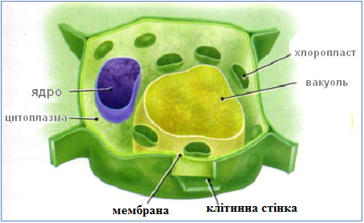

Це - клітина

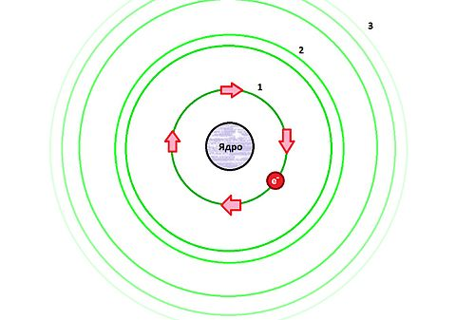

А це - атом.

***Гра «ПАВУЧОК»***

***Складання структурно-логічної схеми***

З атомів одного виду Неподільний

утворюються прості речовини

Хімічний елемент

Утворюють молекули

Позначаються літерами

Латинської абетки

Їх у природі трохи більше

від 100 видів.

Не видимі неозброєним

оком

У різних хімічних елементів різна маса

клітин складаються всі органи нашого тіла, з атомів складаються всі речовини на Землі.

***Хімічні азбука.*** Хімічний елемент у складі води – Оксиген і Гідроген. Вода – складна речовина, що складається з двох хімічних елементів. А, гази – кисень і водень – прості речовини, бо кожна з них складається з одного хімічного елемента.

На Землі кількість хімічних елементів не однакова: одних більше, інших – менше.(2.3). Так само і на космічних тілах – планетах та зорях.

Назви хімічних елементів різними мовами звучать по-різному, а вчені повинні розуміти один одного. Тому для позначення кожного хімічного елемента використовують букви латинського алфавіту. (табл.2.1)

Коротко й зрозуміло позначити речовини хімічними формулами дає змогу позначення хімічних елементів буквами. Наприклад, вода має формулами H2O («аш –два-о»), вуглекислий газ – CO2 ( «це-о-два»), вапняк або крейда, якою ви пишете формули на дошці – CaCO3 (кальцій-це-о-три»).

1. Як називаються атоми одного виду? (хімічний елемент)
2. Як позначають хімічні елементи?
3. Чи однаково поширені в природі хімічні елементи? (мал.2.3)

У природі атоми різних хімічних елементів завжди взаємодіють між собою. Об’єднуючись, вони створюють величезну кілкість молекул різних речовиин. (№1).

Є молекули, які мають лише один атом. Наприклад, молекула вуглецю (С), мабуть таким молекулам дуже сумно. А молекулам Оксигену, Гідрогену, Нітрогену – весело.

Відомо близько 100 хімічних елементів. Згадайте, назви та позначення кількох з них, для цього розплутуйте лінії, що з’єднують назви хімічних елементів з їх хімічними знаками та впишіть умовні позначення елементів після їх

назв-, - гра «Хімічний лабіринт».

А ця схема допоможе вам зрозуміти послідовність і підпорядкованість будови кожного тіла і речовини в природі:

**ТІЛО** **РЕЧОВИНА** **МОЛЕКУЛА** **АТОМ**

Розглянемо приклад. Усім відомо, що прості олівці мають грифель. Яка його структура?

Структура олівця:

**Грифель**

**Олівця графіт молекула вуглецю атоми Карбону (С)**

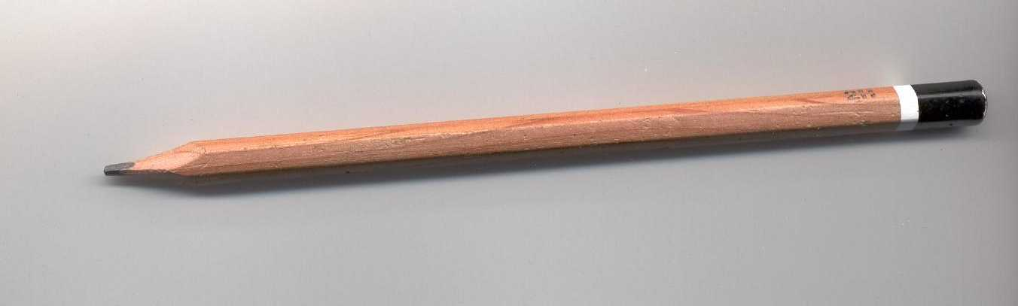

***IV. Мотивація навчальної діяльності. Усвідомлення. (вивчення нового матеріалу).***

***Які речовини відносять до простих.*** Дистильована вода, цукор,кисень, озон, алмаз, графіт – усе це чисті речовини. Кожна з них утворена однаковими молекулами або атомами.

Киснь та озон – прості речовини (мал.4.1). Це – гази, молекули яких складаються тільки з атомів Оксигену, Алмаз і графіт – теж прості речовини. Ці тверді речовини складаються лише з атомів Карбону.

*Речовини, молекули яких складаються з однакових атомів, називають* ***простими.***

*Складні речовини. Речовини, молекули яких складаються з різних атомів, називають складними.* Так, молекули кисню й озону утворені атомами Оксигену. А молекула води складається з одного атома Оксигену і двох атомів Гідрогену. Молекула цукру – з атомів Карбону Оксигену та Гідрогну. Тобто молекули води і цукру утворені атомами різних видів.

**Чому складних речовин більше, ніж простих.**

Складні речовини можна розкласти на прості. Тобто, воду при дуже високій температурі або під дією електричного струму можна розкласти на гази – водень і кисень (мал.4.2). Молекули води розпадаються на атоми Оксигену і Гідрогену. З них утворюються молекули кисню і водню. Отже, атоми Оксигену і Гідрогену є складовими частинами молекул води. Із простих речовин може утворитися складна.

1.Розглянувши схему і малюнки з електронного підручника, назвіть, які речовини відносяться до простих і складних.

2. Чому складних речовин більше, ніж простих? Розгляньте матеріал відео-файла «як утворюються прості речовини водню і кисню, та навпаки». (мал.4.2)

3. Дивлячись на малюнки, назвіть відомі вам речовини. Які з них прості, а які складні?

***ПРОСТІ РЕЧОВИНИ: СКЛАДНІ РЕЧОВИНИ:***

***кисень (О2) вода (H2O)***

***водень (Н2) вуглекислий газ (CO2)***

***азот (N2) чадний газ (СО)***

***вуглець (С) перекис водню (H2O2)***

***озон(O2) глюкоза (C6H12O6)***

Підсумуємо, що ми вже знаємо про речовини. Для цього знову прокоментуємо схему.

ТІЛО ТВЕРДА ПРОСТА

РЕЧОВИНА РІДКА НЕОРГАНІЧНА



МОЛЕКУЛА ГАЗОПОДІБНА СКЛАДНА

 ОРГАНІЧНА

АТОМ

***Органічні та неорганічні речовини.*** Близько ХХ століття вчені-хіміки почали досліджувати складні речовини, з яких побудовані живі організми або які виділяються ними. Виявилося, що багато цих речовин (окрім води) містять хімічний елемент Карбон. Складні речовини, що є сполуками Карбону з іншими хімічними елементами, називають ***органічними речовини.*** Решта речовин – ***неорганічні.***

Все в навколишньому середовищі, за винятком води та гірських порід – також переважно органічні речовини.

Молекули органічних речовин входять до складу клітин, із яких побудовані органи живих організмів – рослин, тварин. Звідси і назва – «органічні речовини». Адже перші з них були виявлені саме у складі організмів живих істот.

Кількість органічних речовин, відомих людині, надзвичайно велика – близько 10 мільйонів. Неорганічних речовин менше, їх майже 100 тисяч. Органічні речовини і вода – основний матеріал, із якого складаються живі організми.

Багато органічних речовин містять атоми Оксигену. Це білки, жири, вуглеводи, оцет тощо. (мал.9.2).

Значна кількість органічних речовин створена людиною для різноманітних потреб.

Яке ж значення органічних речовин для живої природи? Органічні речовини – вуглеводи, білки, жири відіграють надзвичайно важливу роль в існуванні живих організмів.

***Білки – органічні речовини складної будови. Білки відповідають за ріст живих істот, їх розвиток та здатність мати потомство.***

Жири та вуглеводи (зокрема глюкоза) відіграють роль палива в організмі людини і тварин, адже при виконанні роботи витрачаються саме жири та вуглеводи. Вони є продуктами харчування. Це, наприклад, цукор, олія, масло, маргарин тощо.

1. Наведіть приклади органічних неорганічних речовин.
2. Звідки пішла назва «органічні речовини?»

***Завдання «Четвертий – зайвий».***

Неорганічні речовини: целюлоза, залізо, повітря,сода.

Органічні речовини: цукор, глюкоза, жир, сіль.

Хімічні елементи: Гідроген,Оксиген, озон, Карбон.

Прості речовини: вода, алмаз, графіт, вугілля.

Складні речовини: вуглекислий газ, вода, чадний газ, азот.

***V. Рефлексія***

***Карта пам’яті***

Входять до складу живих організмв

Їх молекули

великі

До їх складу входить Карбон

Можуть горіти

Можуть бути створені природою та людиною

***ОРГАНІЧНІ РЕЧОВИНИ***

Це **с**кладні речовини

Органічна речовина, створена людиною,-це поліетилен

Органічні речовини природного походження – це жири, білки, вуглеводи

***VI. Підсумок уроку.***

***Людина – це частина природи.*** Людина невід’ємна від природи та живе в ній. Дихає повітрям, п’є воду, вживає їжу, потребує тепла і світла, спілкування з іншими людьми. Людина пізнає середовище свого життя для задоволення своїх потреб, займається сільськогосподарським виробництвом (мал.29.1).

Людина пов’язана з довкіллям обміном речовин, енергії, інформації, її організм складається з оранів клітин, і насамкінець, із молекул та атомів. В організм надходять частинки речовин з довкілля, а назовні виділяються продукти життєдіяльності.

Проте людина відрізняється від тварин поведінкою, яку вона вільна обирати , а не лише прямоходінням, здатністю говорити і виготовляти знаряддя праці, необхідні для себе предмети.

Такі інстинкти, як самозбереження, збереження виду, збереження середовища життя зумовлюють поведінку тварин. Однак діями людини керує розум, що, на жаль, не завжди усвідомлює наслідки своїх дій.

***Взаємозв’язок людини і природи.***  Людина прагне всебічно пізнати природу, спілкуючись з нею. Причиною є використання тіл та речовин з користю для себе та природи, вміння пристосовуватись до явищ, що відбуваються довкола, та зміни природи в бажаному напрямку. Завдяки своєму розумові людина стала найсильнішою у природі. Вона навчилася захищати себе і перемагати найсильніших звірів. В результаті було винищено рослиноїдні тварини.

Подальші втручання призввели до знищення мамонтів, лісових слонів, гігантських оленів і ще багато інших тварин на території Європи. На Землі настала перша екологічна криза, яка подобалась завдяки навику обробляти землю і прирученням диких тварин.

1. Чому людина вважається частиною природи?
2. Як ви розумієте зв’язок між людиною і природою?

***Екологічний бумеранг, або Пошук трьох аргументів***

***(робота в малих групах)***

Уявіть себе фахівцем у галузі вивчення й охорони навколишнього середовище. Ваше завдання – упродовж 5-7 хвилин сформулювати три найбільш важливі, на ваш погляд, завдання людини перед природою.

* Людина, як частина природи повинна підпорядковуватись її законам, а не намагатися їх змінити;
* До будь-якого розв’язання проблем людина повинна підходити з позиції збереження і поліпшення стану навколишнього середовища;
* Жити з природою одним життям, перебуваючи з нею в злагоді й гармонії.

Людина, спілкуючись з природою, прагне всебічно пызнати Це потрібно, щоб з користю для себе і природи використовувати тіла і речовини, уміти пристосовуватись до явищ, які відбуваються в природі і зрештою, щоб змінювати природу в бажаному напрямі.

Крім нас, людей, захистити і зберегти світ живої природи на Землі нікому.

Хочеться сподіватися, що, ви, учні нашої школи, зробите дуже багато для того, щоб людина жила в гармонії з природою. Адже, якщо людина розуміє природу, то любить її, і природа відповість тим самим.

*Вчімося, друзі! Мудра книжка*

*Скаже вам чогось багато*

*З того, що колись другими*

*І посіяно, і пожато,*

*І те запам’ятайте,*

*Що для нашого народу*

*Ще одна є з книжок книжка,*

*Та, що звемо ми Природа!*

***Рефлекція.***

***Рольова гра «Квіточка професора»***

У професора колби сталося лихо, вдома відключили воду, а його улюблену рослину терміново потрібно підживити. Єдине джерело рідини – краплі, що падають з верхнього поверху. Проте, з інших балконів падають краплі фарби ( там живе відомий маляр) і пташиний послід (там облаштувались пташки)

Оскільки квіточка професора – рослина дуже вередлива вона легко визначить, чим її напоїли, гидкою фарбою або смачною водою з послідом.

І так вдягайте халати, хапайте пробірки та хутчіш на балкон.

Краплі води голубого забарвлення.

Краплі фарби рожевого забарвлення.

Краплі посліду коричневого забарвлення.

Визначення кращого юного еколога.

***VII***. ***Виставлення оцінок та їх мотивація.***

1. ***Домашнє завдання.***

Опрацювати відповідний параграф у підручнику.

Творче завдання. Складіть вірш або казку про якусь речовину.

Провести обстеження ванної кімнати, записати всі назви речовин.